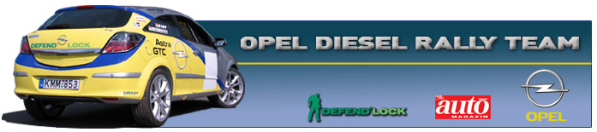

Opel Diesel Rally Team
Sajtóinformációk, korlátlan felhasználásra

Bessenyey Zoltán – Papp György
Opel Astra GTC CDTi (N/4)
Teljesen új feladattal kell megbirkóznia az Opel Diesel Rally Team csapatának, hiszen egyelőre Bessenyey Zoltán, Papp György és az Opel Astra GTC jelenti a Dízel Kupát hazánkban.

Bessenyey Zoltán: „Nagyon boldog vagyok, hogy ez a projekt megvalósulhatott, s hogy valóban ott fogunk állni az új, H-s Astrával az egri rajtnál. Tavaly ez a verseny nagyon jól sikerült számomra, bízom benne, hogy Gyuri szerencsét hoz, és az új, dízel meghajtású autónkkal is sikerült majd szép eredményt felmutatnunk. Annyit tudni kell, hogy a szerencsétlen kategória besorolás miatt nekünk az összkerekes, benzines, turbós autókkal kell majd küzdenünk az N/4-es kategóriában, de mindenképpen megpróbálunk legalább szép részeredményeket produkálni. Amint azonban meglesz a kellő indulószám a Dízel Kupában, már csak arra fogunk koncentrálni, hogy ott bajnokok lehessünk. A kocsit a Hadik Rally Team építette, és a 2007-es szezonban Ők is fogják szervizelni. Nagyon lelkiismeretes munkájukat már a sajtótájékoztatón megcsodálhatta mindenki. Sajnos még nem tudom pontosan mire képes az autó, hiszen éles körülmények között csak csütörtökön fogom vezetni, azonban az eddigi hírek pozitívak. Nagyon örülök, hogy a Hadik csapat felvállalta a versenyzésünket, hiszen sok újdonságot kell megszoknom ebben az évben és velük már dolgoztam egy ízben, 2005-ben Kassán, s akkor csak jó dolgokat éltem meg velük. Bízom benne, hogy ez az év is a kellemes élményekről lesz emlékezetes, és talán közös erővel a nemzetközi porondon is megmutathatjuk mire képes a hazai dízel Opel. Köszönöm előre is a támogatóinknak, hogy mellénk álltak ebben a projektben, és a családomnak, hogy mindent megtettek a folytatásért. Köszönöm Gyurinak is, hogy elvállalta a felkérést, és azt gondolom a tréningezés alapján, hogy nem lesz probléma kettőnk között. A pályák, ahogyan tavaly is, idén is tetszenek, bár a tarnaszentmáriai részre valóban ráfér a kátyúzás. A többi szakasz szuper, és boldog vagyok, hogy a reptér is több alkalommal lesz a programban. Ott mindenképpen szeretnénk jó eredményeket elérni.”

